Быстро растущее случайное (плотное) дерево.

Заполняющее пространство дерево определяется пошаговым процессом, который даёт дерево, в котором любая точка непрерывного пространства связана непрерывным путём с любой другой точкой пространства путём конечной длины и для любой точки пространства существует по меньшей мере один путь, который [сходится](https://ru.wikipedia.org/wiki/%D0%9F%D1%80%D0%B5%D0%B4%D0%B5%D0%BB_%D0%BF%D0%BE%D1%81%D0%BB%D0%B5%D0%B4%D0%BE%D0%B2%D0%B0%D1%82%D0%B5%D0%BB%D1%8C%D0%BD%D0%BE%D1%81%D1%82%D0%B8) к ней.

<https://ru.wikipedia.org/wiki/Заполняющее_пространство_дерево>

<https://en.wikipedia.org/wiki/Rapidly-exploring_random_tree>

Вопросы практической реализации

<https://en.wikipedia.org/wiki/K-d_tree>

<https://habr.com/ru/post/312882/>

Методы дорожной карты

Roadmap Based classification

Map based

Sensor based

Single/multiple query

Visibility-based

Voronoi-diagramm-like

Silhnoettes

Дорожная карта должна быть полной, сцена должна быть дана достаточно подробно, но не всегда имеет полную априорную информацию

Дорожная карта, основанная на видимости: полигональный мир

<https://habr.com/ru/post/199256/>

Дорожная карта, основанная на видимости: плоский мир

<https://old.kai.ru/science/disser/files/file_310/text_diss.pdf>

Обобщенная диаграмма Вороного: плоский мир

<https://ru.wikipedia.org/wiki/Диаграмма_Вороного>

<https://habr.com/ru/post/309252/>

Метод силуэтов плоский мир

Планирование с учетом динамических и кинематических ограничений

<https://youtu.be/m2fr4X_QmT0>

<https://russianblogs.com/article/3579605519/>

Принцип максимума Понтрягина

<https://ru.wikipedia.org/wiki/Оптимальное_управление>

Гамельтониан

Принцип максимума ДУ

Применение принципа максимума в машине Дубинса

Кинодинамическое планирование для сцен с препятствиями

Problem statement

Безопасная траектория – епсилон safe trajectory relaxation

Auxiliaries вспомогательная траектория

Физические траектории

Решетка локаций и скоростей

Перепрыжки и безопасные перепрыжки

Язлы графа – узлы решетки, можем попробовать покидать узел с каждым из значений

Поиск наград за выход

Как решать базовую задачу, епсилон заранее дано, выбор произвольного параметра explicit formula – выбирать тау – соответствует епсилон в степени 1.5

Аппроксимация оптимальной траектории - по тау выстраиваем решетку и граф

Заменяем задачу поиском пути на графе, как верно подобрать вершину графа, чтобы подобрать

Как находить кратчайший пусть, каждый предыдущий узел – помним по последнему шагу

Какой показатель по числу выпуклых ребер

Показател n/епсилон ^ 12

Приближение к оптимуму на 10% - ошибка не больше

10 в минус 12 – тяжело, оптимальные траектории ещё не можем рассчитывать

<https://ru.abcdef.wiki/wiki/Kinodynamic_planning>

<https://habr.com/ru/post/349044/>

частица ограниченная по скорости и ускорению идея как двигаться

теория оптимального управления

если используем на границе многогранника и если берем только вершины

анализ перемещения в пространстве возможностью по графу

какое обобщение

метод построения клеточных разбиений

полигональный плоский ограниченный мир трапецеидальное разбиение

какие существуют методы и разбиения

1. Трапецеидальное разбиение – рабочая зона прямоугольник, мир полигонален (состоит из прямоугольников)

<https://habr.com/ru/company/otus/blog/568026/>

Пробежать по всем вершинам – из вершины два вертикальных отрезка (горизонтальный и вертикальный), рисуем отрезок пока пребывает в свободной зоне – граница некоторой ячейки, смотрим, что мы начертили в результате обхода, и смотрим что как

В итоге разобъет на ячейки (на трапеции), вертикальные отрезки убираем, ибо сразу упираемся в препятствия

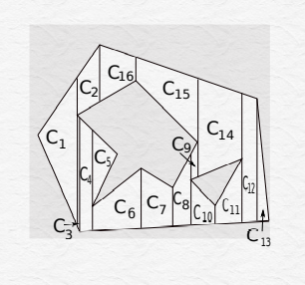

Вершина – сначала из вокруг, потом вершины внутренних препятствий

Размеры ячейки задаются самой сценой

И далее ячейки в граф

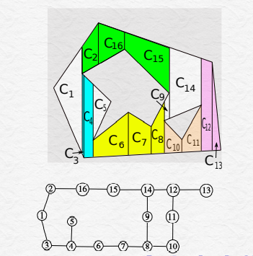

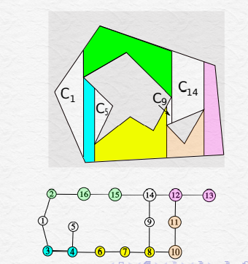

Планировщик движения внутри ячейки, куда точка попадает (ранее разбирали в предыдущих лекциях)

Полигональный мир, а что если полигональный мир уже нет – и мир ограничен гладкими кривыми – плоский ограниченный мир: разбиение Морса

Метод подвижной линии

Абсцисса – какие либо две линии

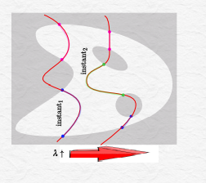

Непрерывная трансформация, как тут двигаться – как перемещаться и какие точки появляются - точки формируются в несколько сегментов

Фиксировать ячейки, которые зачеркивают (сегменты)

Критические точки, которые нас волнуют – тангенциальное – для одного препятствия

Реализация может быть по разному

Проводить касательные к выпуклым фигурам

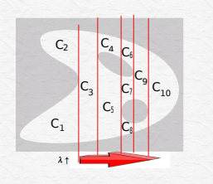

Изменения положения линии – критические отрезки (моменты) – включаются в рассмотрение, границы тех ячеек, но не хватает, чтобы охарактеризовать ячейки и нужно знать

Точки существенной перестройки (подвижной линии и свободной зоны меняются)

До какого момента зачерчиваем – в какой момент

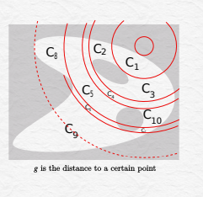

Например, выбираем полюс вне рабочей зоны – окружности с общем центром, находим касательные – непрерывное раздувание окружности, клеточное разбиение

Тут прикольно - окружностями

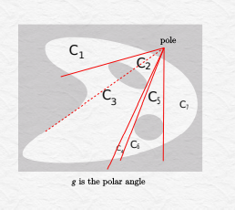

Полюс и луч выбирать

Тут тоже прикольно – из какой-то точки касательными

Че за машина Дубенса?))

Как будет аттестация по данному модулю:

1. Модули с практикой
2. Теоретический

Обзорный модуль – как строить карты движения робота, с препятствиями и без, как именно механика - плотности вероятности, фильтры калмана, движения

Теоретический экзамен – решить некоторые задачи

Пришлет список – задачи для самостоятельной работы – желания оценить знания – велком решения задачи

Можно обсудить например на почту

Отдельной процедуры и решения задач